

МИНИСТЕРСТВО НАУКИ И ВЫСШЕГО ОБРАЗОВАНИЯ РОССИЙСКОЙ ФЕДЕРАЦИИ

Федеральное государственное автономное образовательное учреждение высшего образования

**«Дальневосточный федеральный университет»**

**(ДВФУ)**

|  |
| --- |
| **ИНСТИТУТ МАТЕМАТИКИ И КОМПЬЮТЕРНЫХ ТЕХНОЛОГИЙ**  **Департамент математического и компьютерного моделирования** |

**ДОКЛАД**

**о практическом задание по дисциплине АИСД**

«Дерево ван Эмде Боаса»

направление подготовки 09.03.03 «Прикладная информатика»

профиль «Прикладная информатика в компьютерном дизайне»

|  |  |  |
| --- | --- | --- |
|  |  | Выполнил студент  гр. Б9121-09.03.03пикд  Курышев Виктор Иванович _____________ |
| Доклад защищен:  С оценкой __________________ |  | *(подпись)*  Руководитель практики  Доцент ИМКТ А.С Кленин  *(должность, уч. звание)*  _____________  *(подпись)*  «_____» ___________ 2022г. |
| Рег. № ______  «____» _______________ 2022 г. |  |  |

г. Владивосток

2022

Список литературы

1. <https://neerc.ifmo.ru/wiki/index.php?title=Дерево_ван_Эмде_Боаса>
2. <https://habr.com/ru/post/125499/>
3. <https://ru.frwiki.wiki/wiki/Arbre_de_Van_Emde_Boas>
4. <https://wiki5.ru/wiki/Van_Emde_Boas_tree>
5. <https://vk.com/video300356125_456239500?list=6ea77d78a2e4fe8e22>
6. <https://vk.com/video300356125_456239501?list=7ab36723b3063445c1>
7. <https://vk.com/video300356125_456239502?list=de626e26e90a6553d6>
8. <https://en.wikipedia.org/wiki/Van_Emde_Boas_tree>
9. <https://www.geeksforgeeks.org/van-emde-boas-tree-set-1-basics-and-construction/>
10. <https://away.vk.com/away.php>
11. <https://ocw.mit.edu/courses/6-046j-design-and-analysis-of-algorithms-spring-2015/resources/lecture-4-divide-conquer-van-emde-boas-trees/>
12. <https://natsugiri.hatenablog.com/entry/2016/10/12/021502>
13. <http://web.stanford.edu/class/archive/cs/cs166/cs166.1166/lectures/14/Slides14.pdf>
14. <https://kopricky.github.io/code/Academic/van_emde_boas_tree.html>
15. <https://iq.opengenus.org/van-emde-boas-tree/>
16. <https://sandbigbox.com/wiki/ru/Van_Emde_Boas_tree>
17. <https://www.youtube.com/watch?v=ZrV7GiuMNo4>
18. <https://www.youtube.com/watch?v=7LTEdwJs1ao>
19. <https://www.youtube.com/watch?v=7LTEdwJs1ao>
20. <https://www.youtube.com/watch?v=r9EIAUh_V0s>
21. <https://bjpcjp.github.io/pdfs/math/van-emde-boas-trees-ITA.pdf>
22. <https://fileadmin.cs.lth.se/cs/Personal/Rolf_Karlsson/lect12.pdf>
23. <https://www-di.inf.puc-rio.br/~laber/vanEmdeBoas.pdf>
24. <https://ru.wikibrief.org/wiki/Van_Emde_Boas_tree>
25. <https://github.com/TISparta/Van-Emde-Boas-tree>
26. <https://www.programmersought.com/article/96406063495/>
27. <https://www.geeksforgeeks.org/van-emde-boas-tree-set-1-basics-and-construction/>

Вступление

**Дерево ван Эмде Боаса** — также известное как **дерево vEB** или **приоритетная очередь ван Эмде Боаса,** структура данных, представляющая собой дерево поиска, позволяющее хранить целые неотрицательные числа в интервале [0;2k) и осуществлять над ними все соответствующие дереву поиска операции.

Проще говоря, данная структура позволяет хранить k-битные числа и производить над ними операции find, insert, remove, next, prev, min, max и некоторые другие операции, которые присущи всем деревьям поиска.

Особенностью этой структуры является то, что все операции выполняются за O(logk), что асимптотически лучше, чем O(logn) в большинстве других деревьев поиска, где n — количество элементов в дереве. Он был изобретен командой во главе с голландским ученым Питером ван **Эмде Боасом в 1975 году.**

Дерево поддерживает операции с *упорядоченным ассоциативным массивом*, который включает в себя обычные операции с ассоциативным массивом, а также еще две операции *упорядочения*, *FindNext* и *FindPrevious*:

* *Insert*: вставить пару ключ / значение с помощью *m*-разрядного ключа
* *Delete*: удалить пару ключ/значение с заданным ключом.
* *Lookup*: найти значение, связанное с заданным ключом.
* *FindNext*: найдите пару ключ / значение с наименьшим ключом, который больше заданного *k*
* *FindPrevious*: найдите пару ключ / значение с наибольшим ключом, который меньше заданного *k*

Дерево vEB также поддерживает операции *Minimum* и *Maximum*, которые возвращают минимальный и максимальный элемент, сохраненный в дереве соответственно. Оба они выполняются за *O* (1) времени, поскольку минимальный и максимальный элементы хранятся как атрибуты в каждом дереве.

Для удобства работы с деревом будем использовать k, равные степени двойки.

Как уже было сказано выше, k-дерево хранит числа в интервале [0;2k). Тогда при k=1 дерево хранит информацию, содержатся ли в нем 00 и 11.

Построим k-дерево, при k≠1. В нем будут храниться:

* массив children, состоящий из $2^{k/2}$  k/2-деревьев
* вспомогательное k/2 -дерево, которое назовем aux
* максимальный и минимальный элементы, хранящиеся в этом дереве (если оно не является пустым), причем дополнительно в массиве chilren эти элементы хранить не будем.

Пусть у нас есть k-битное число x. Разобьем это число таким образом, что high(x) — число, соответствующее k/2 старшим битам числа x, а low(x) соответствует k/2 младшим битам. Тогда информация, хранится ли в данном дереве число xx, эквивалентна информации, содержится ли в дереве children[high(x)] число low(x).

Нетрудно увидеть, что высота подобного дерева log2k, так как каждый следующий уровень дерева содержит числа, количество битов в которых в 2 раза меньше, чем в предыдущем.

Во вспомогательном дереве aux будем хранить все такие числа p, что дерево children[p] не пусто.

**Операции**

### **empty**

Чтобы определить, пусто ли дерево, будем изначально инициализировать поле **min** числом, которое не лежит в интервале [0;2k). Назовем это число **none**. Например, это может быть −1, если мы храним в числа в знаковом целочисленном типе, или 2k, если в беззнаковом. Тогда проверка на пустоту дерева будет заключаться лишь в сравнении поля **min** с этим числом.

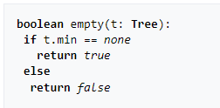

### **min и max**

Так как мы храним в дереве минимальное и максимальное значения, то данные операции не требуют ничего, кроме вывода значения поля min или max в соответствии с запросом. Время выполнения данных операций соответственно O (1).

### **find**

Алгоритм поиска сам напрашивается из вышеописанной структуры:

* если дерево пусто, то число не содержится в нашей структуре.
* если число равно полю min или max, то число в дереве есть.
* иначе ищем число low(x)low(x) в поддереве children[high(x)].

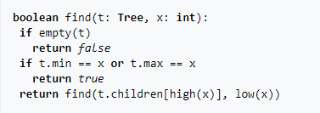

Заметим, что, выполняя операцию find, мы либо спускаемся по дереву на один уровень ниже, либо, если нашли нужный нам элемент, выходим из нее. В худшем случае мы спустимся от корня до какого-нибудь 1-дерева, то есть выполним операцию find столько раз, какова высота нашего дерева. На каждом уровне мы совершаем O(1) операций. Следовательно время работы O(logk).

Операция вставки элемента x состоит из нескольких частей:

* если дерево пусто или в нем содержится единственный элемент (min=max), то присвоим полям min и max соответствующие значения. Делать что-то еще бессмысленно, так как информация записанная в minmin и maxmax полностью описывает состояние текущего дерева и удовлетворяет структуре нашего дерева.
* иначе:
  + если элемент x больше max или меньше min текущего дерева, то обновим соответствующее значение минимума или максимума, а старый минимум или максимум добавим в дерево.
  + вставим во вспомогательное дерево aux число high(x), если соответствующее поддерево children[high(x)] до этого было пусто.
  + вставим число low(x) в поддерево children[high(x)], за исключением ситуации, когда текущее дерево — это 1-дерево, и дальнейшая вставка не требуется.

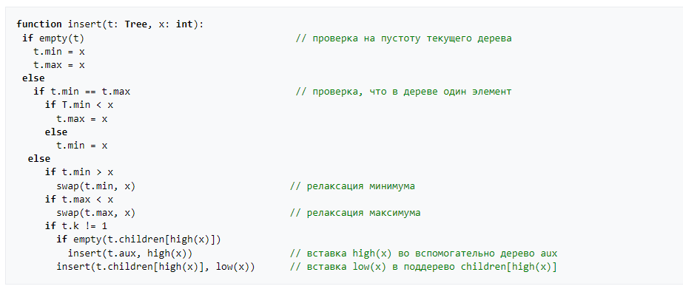

### remove

Удаление из дерева также делится на несколько подзадач:

* если min=max=x, значит в дереве один элемент, удалим его и отметим, что дерево пусто.
* если x=min, то мы должны найти следующий минимальный элемент в этом дереве, присвоить min значение второго минимального элемента и удалить его из того места, где он хранится. Второй минимум — это либо max, либо children[aux.min].min (для случая x=max действуем аналогично).
* если же x≠min и x≠max, то мы должны удалить low(x)l из поддерева children[high(x)].

Так как в поддеревьях хранятся не все биты исходных элементов, а только часть их, то для восстановления исходного числа, по имеющимся старшим и младшим битам, будем использовать функцию merge. Также нельзя забывать, что если мы удаляем последнее вхождение x, то мы должны удалить high(x) из вспомогательного дерева.

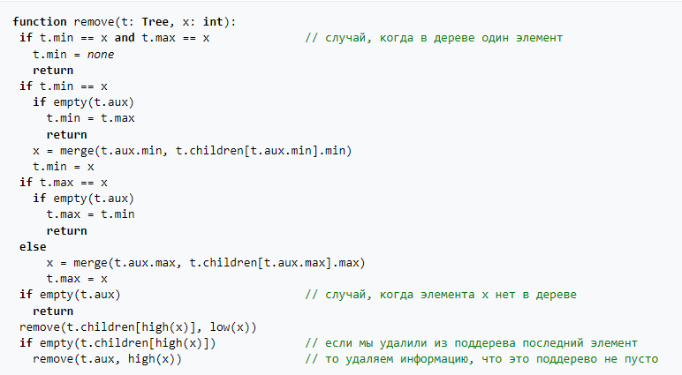

### next и prev

Алгоритм нахождения следующего элемента, как и два предыдущих, сводится к рассмотрению случая, когда дерево содержит не более одного элемента, либо к поиску в одном из его поддеревьев:

* если дерево пусто, или максимум этого дерева не превосходит x, то следующего элемента в этом дереве не существует.
* если x меньше поля min, то искомый элемент и есть min.
* если дерево содержит не более двух элементов, и x <max, то искомый элемент max.
* если же в дереве более двух элементов, то:
  + если в дереве есть еще числа, большие xx, и чьи старшие биты равны high(x), то продолжим поиск в поддереве children[high(x)], где будем искать число, следующее после low(x).
  + иначе искомым элементом является либо минимум следующего непустого поддерева, если такое есть, либо максимум текущего дерева в противном случае.

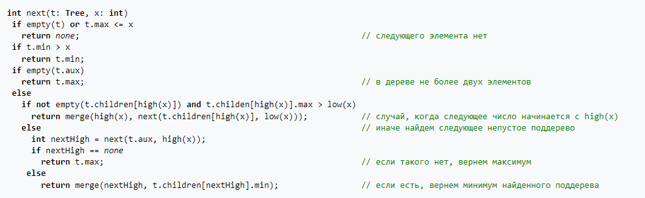

**Преимущества и недостатки**

### **Преимущества**

Главным преимуществом данной структуры является ее быстродействие. Асимптотически время работы операций дерева ван Эмде Боаса лучше, чем, например, у АВЛ, красно-черных, 2-3, splay и декартовых деревьев уже при небольшом количестве элементов. Конечно, из-за довольно непростой реализации возникают немалые постоянные множители, которые снижают практическую эффективность данной структуры. Но все же, при большом количестве элементов, эффективность дерева ван Эмде Боаса проявляется и на практике, что позволяет нам использовать данную структуру не только как эффективное дерево поиска, но и в других задачах. Например:

* сортировка последовательности из n чисел. Вставим элементы в дерево, найдем минимум и n−1n−1 раз вызовем функцию nextnext. Так как все операции занимают не более O(logk) времени, то итоговая асимптотика алгоритма O(n⋅logk), что даже лучше, чем цифровая сортировка, асимптотика которой O(n⋅k).
* Алгоритм Дейкстры. Данный алгоритм с использованием двоичной кучи для поиска минимума работает за O(E⋅logV), где V — количество вершин в графе, а E — количество ребер между ними. Если же вместо кучи использовать дерево ван Эмде Боаса, то релаксация и поиск минимума будут занимать уже не logV, а logk, и итоговая асимптотика этого алгоритма снизится до O(E⋅logk).

### **Недостатки**

* существенным недостатком данной структуры является то, что она позволяет хранить лишь целые неотрицательные числа, что существенно сужает область ее применения, по сравнению с другими деревьями поиска, которые не используют внутреннюю структуру элементов, хранящихся в них.
* другим серьезным недостатком является количество занимаемой памяти. Дерево, хранящее k-битные числа, занимает Θ(2k) памяти, что несложно доказывается индукцией, учитывая, что S(2k) =(2k/2+1) ⋅S(2k/2) +O(2k/2), где S(2i) — количество памяти, занимаемое деревом, в котором хранятся i-битные числа. Впрочем, можно попытаться частично избежать огромного расхода памяти, создавая необходимые поддеревья «лениво», то есть только тогда, когда они нам потребуются.